Integrantes:

- PALHUA

-PEREZ

-LLOCTUN

-------------------------------------------------------------------------------------

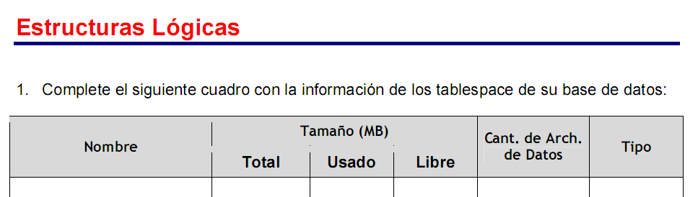

Solución:

Primero:

Sentencia: select name as tablespace from v$tablespace;

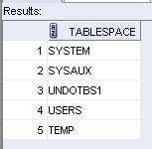

Segundo:



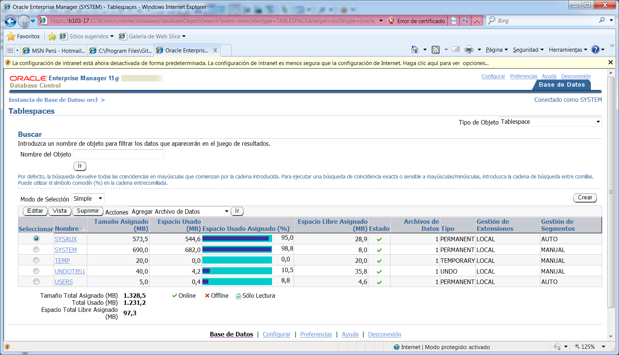

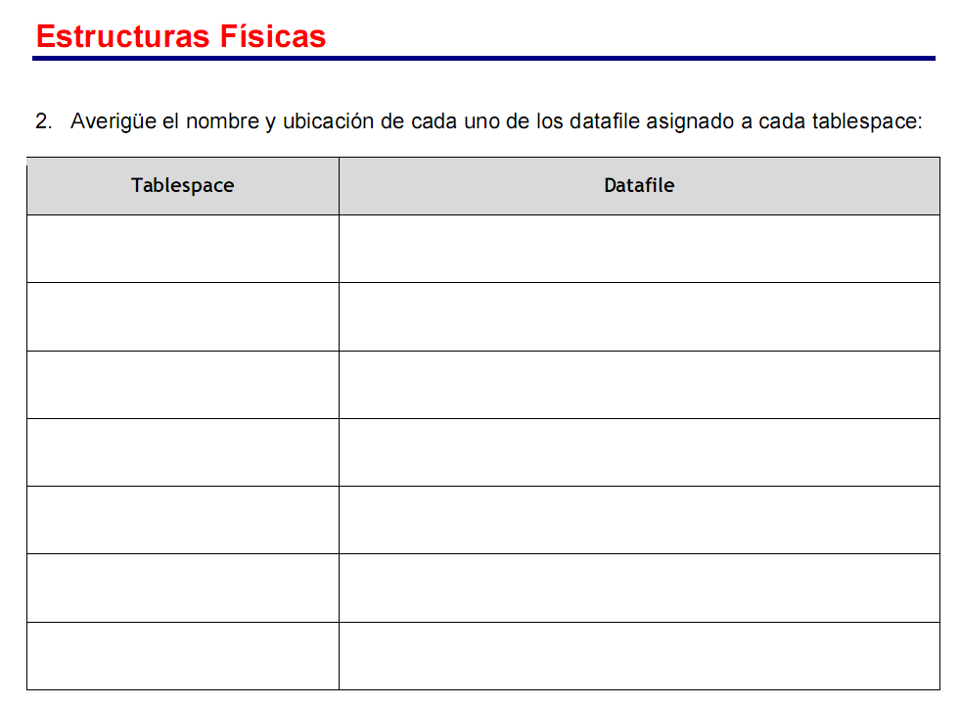

Solución:

Sentencia:

select a.name as tablespace, b.name as datafile

from v$tablespace a

inner join v$datafile b on a.ts#=b.ts#;

Resultado:

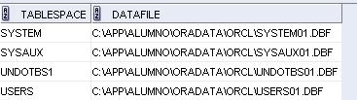

3.-

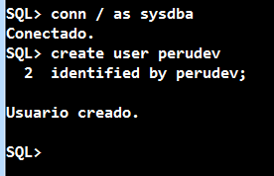

4.-

